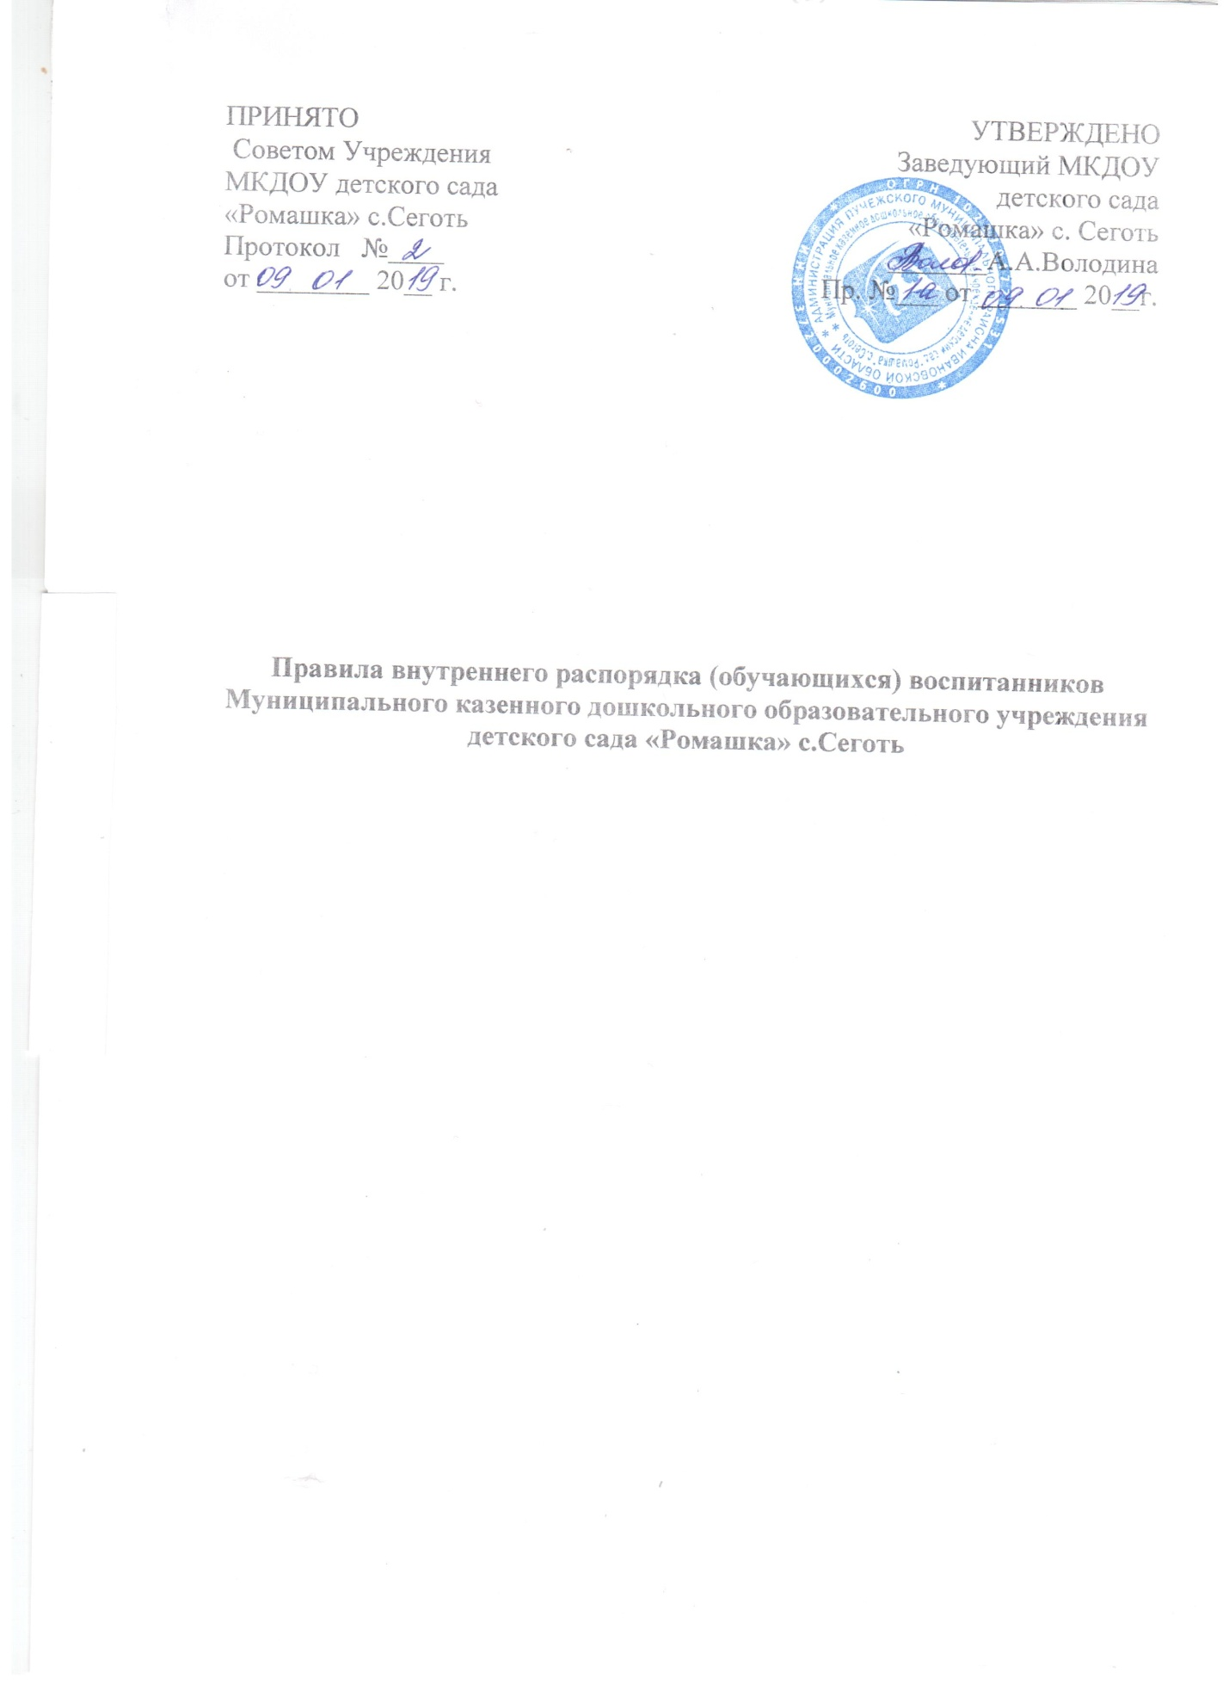

1.ОБЩИЕ ПОЛОЖЕНИЯ

  - Правила внутреннего распорядка Муниципального казенного дошкольного образовательного учреждения детского сада «Ромашка» с. Сеготь (далее ДОУ) разработаны в соответствии с Законом «Об образовании в Российской Федерации» № 273 от 29 декабря 2012 года, Уставом ДОУ, Законом «Об основных гарантиях прав ребенка в Российской Федерации», правилами и нормативами СанПиН 2.4.1.3049-1
  - Данные правила действуют в отношении родителей (законных представителей) обучающихся (воспитанников), посещающих ДОУ и работников дошкольного учреждения.
1.3. Соблюдение правил внутреннего распорядка обеспечивает эффективное взаимодействие участников образовательного процесса, а также комфортное пребывание обучающихся (воспитанников) в ДОУ.
1.4. Право вносить предложения по усовершенствованию и изменению правил внутреннего распорядка есть у администрации ДОУ, у совета родителей (родительского комитета), у Родительского собрания, Собрания работников (трудового коллектива) учреждения.

- РЕЖИМ РАБОТЫ ДОУ

2.1. Режим работы дошкольного образовательного учреждения и длительность пребывания в нём обучающихся (воспитанников) определяется Уставом учреждения.
2.2. ДОУ работает с 7.00 до 19.00 часов.
2.3. ДОУ работает в соответствии с утвержденным планом деятельности и режимом, составленными в соответствии с возрастными и психологическими особенностями обучающихся (воспитанников).
2.4. ДОУ функционирует в режиме 5-дневной рабочей недели.
2.5 Повседневная образовательная деятельность планируется и осуществляется на основе Образовательной программы ДОУ и годового плана работы детского сада.
2.6. Родители (законные представители) имеют право ознакомиться с программой, годовым планом детского сада.

- ЗДОРОВЬЕ ОБУЧАЮЩЕГОСЯ (ВОСПИТАННИКА)

3.1. Во время утреннего приема не принимаются обучающиеся (воспитанники) с явными признаками заболевания: сыпь, сильный насморк, кашель, температура.

3.2. Если в течение дня у обучающегося (воспитанника) появляются первые признаки заболевания (повышение температуры, рвота, сыпь, диарея), родители (законные представители) будут об этом извещены и должны как можно быстрее забрать ребенка из изолятора ДОУ.
3.3. О возможном отсутствии обучающегося (воспитанника) необходимо предупреждать воспитателя группы. Если обучающийся (воспитанник) заболел или родитель (законный представитель) не планирует его приводить в детский сад по домашним причинам, то родитель (законный представитель) обязан накануне до 12.30 позвонить по телефону 2-91-45, либо по мобильному телефону воспитателю в группе.
3.4. В случае крайней необходимости, например, обучающийся (воспитанник) заболел только утром, надо срочно, до 8.00 утра, оповестить об этом по телефону 2-91-45 или по мобильному телефону воспитателя. В противном случае родитель (законный представитель) должен будет оплатить первый пропущенный день; начиная со второго дня, обучающийся (воспитанник) автоматически снимется с питания. Плата за питание взимается за целый день.
3.5. После временного отсутствия обучающегося (воспитанника) в детском саду необходимо обязательно поставить обучающегося (воспитанника) на питание, накануне до 12.30 часов. После перенесенного заболевания, а также отсутствия более 5-ти дней обучающиеся (воспитанники) принимаются в ДОУ только при наличии справки участкового врача-педиатра с указанием диагноза, длительности заболевания, рекомендациями.
3.6. Администрация ДОУ оставляет за собой право принимать решение о переводе обучающегося (воспитанника) в изолятор ДОУ в связи с появлением внешних признаков заболевания. Состояние здоровья обучающегося (воспитанника) определяет по внешним признакам воспитатель.
3.7. Если у обучающегося (воспитанника) есть аллергия или другие особенности здоровья и развития, то родитель (законный представитель) должен поставить в известность воспитателя, предъявить в данном случае справку или иное медицинское заключение.
3.8. В ДОУ запрещено давать обучающимся (воспитанникам) какие-либо лекарства родителем (законным представителем), воспитателями группы или самостоятельно принимать обучающимся (воспитанником). Если обучающийся (воспитанник) нуждается в приёме лекарств в течение дня (при каких-то хронических заболеваниях), то родитель (законный представитель) должен предоставить в детский сад предписание от врача. В этом случае ему будет организован приём лекарства.

4. ОДЕЖДА ОБУЧАЮЩЕГОСЯ(ВОСПИТАННИКА)

4.1. Родители (законные представители) обязаны приводить обучающегося (воспитанника) в ДОУ в чистой одежде (без посторонних запахов – духи, табак). Если одежда обучающегося (воспитанника) источает запах табака, воспитатель вправе сделать замечание родителю (законному представителю) и потребовать надлежащего ухода за одеждой. Если замечание воспитателя не возымело действий на родителей (законных представителей) – воспитатель вправе убрать одежду обучающегося (воспитанника) в герметичный пластиковый пакет.
4.2. В группе у обучающегося (воспитанника) должна быть сменная обувь с фиксированной пяткой (рекомендуется исключить обувь с черной подошвой, оставляющую черные полосы на полу). Желательно, чтобы обучающийся (воспитанник) мог снять и надеть её самостоятельно.
4.3. В ДОУ у обучающегося (воспитанника) есть специальное место для хранения одежды, которое поддерживает в порядке родитель (законный представитель).
4.4. У обучающегося (воспитанника) должна быть расческа и личные гигиенические салфетки (носовой платок).
4.5. Для активной двигательной деятельности, направленной на освоение образовательной области «Физическая культура», обучающемуся (воспитаннику) необходима специальная спортивная форма, модель и цветовая гамма которой оговаривается в группе с воспитателем и другими родителями (законными представителями). Для двигательной деятельности на улице рекомендуется отдельный комплект одежды.
4.6. Для пребывания на улице приветствуется такая одежда, которая не мешает активному движению, легко просушивается и которую обучающийся (воспитанник) вправе испачкать.
4.7. Вещи обучающегося (воспитанника) родители (законные представители) должны промаркировать во избежание потери или случайного обмена с другим обучающимся (воспитанником).
4.8. Одежда и обувь должна соответствовать погоде.
4.9. Зимой и в мокрую погоду рекомендуется, чтобы у обучающегося (воспитанника) были запасные сухие варежки и одежда.
4.10. У обучающегося (воспитанника) в шкафчике обязательно должен быть комплект сухой одежды для смены в отдельном мешочке.
4.11. В шкафу обучающегося (воспитанника) должен быть пакет для загрязнённой одежды.
4.12. В летний период на прогулке необходима легкая шапочка или панама, которая будет защищать обучающегося (воспитанника) от солнца.

- ОРГАНИЗАЦИЯ ПИТАНИЯ

5.1. ДОУ обеспечивает гарантированное сбалансированное питание обучающихся (воспитанников) в соответствии с их возрастом и временем пребывания в ДОУ по нормам, утвержденным Институтом питания АМН.
Организация питания обучающихся (воспитанников) в ДОУ возлагается на ДОУ и осуществляется его штатным персоналом.
5.2. Режим и кратность питания обучающихся (воспитанников) устанавливается в соответствии с длительностью их пребывания в ДОУ.
5.3. Питание в ДОУ осуществляется в соответствии с примерным 10-дневным меню, разработанным на основе физиологических потребностей в пищевых веществах и норм питания обучающихся (воспитанников) дошкольного возраста и утвержденного заведующим ДОУ.
5.4. Родители (законные представители) могут получить информацию об ассортименте питания обучающегося (воспитанника) на специальном стенде, в приемных групп.
5.5. Круглогодично, непосредственно перед реализацией, медицинским работником осуществляется С-витаминизация третьего блюда (компот, кисель и т.п.).
5.6. Контроль над качеством питания (разнообразием), витаминизацией блюд, закладкой продуктов питания, кулинарной обработкой, выходом блюд, вкусовыми качествами пищи, санитарным состоянием пищеблока, правильностью хранения, соблюдением сроков реализации продуктов возлагается на завхоза ДОУ.

- ОБЕСПЕЧЕНИЕ БЕЗОПАСНОСТИ

6.1. Родители (законные представитель) должны своевременно сообщать об изменении номера телефона, места жительства и места работы.
6.2. Для обеспечения безопасности своего ребенка родитель (законный представитель) передает обучающегося (воспитанника) только лично в руки воспитателя.
6.3. Забирая обучающегося (воспитанника), родитель (законный представитель) должен обязательно подойти к воспитателю. Категорически запрещен приход обучающегося (воспитанника) дошкольного возраста в ДОУ и его уход без сопровождения родителей (законных представителей).
6.4. Воспитателям категорически запрещается отдавать обучающихся (воспитанников) лицам в нетрезвом состоянии, несовершеннолетним, отпускать одних по просьбе родителей (законных представителей), отдавать обучающихся (воспитанников) незнакомым лицам без доверенности от родителей (законных представителей).
6.5. Просим учитывать, что детский сад закрывается в 19.00. В случае неожиданной задержки родитель (законный представитель) должен незамедлительно связаться с воспитателем группы.
6.6. Посторонним лицам запрещено находиться в помещениях и на территории ДОУ без разрешения администрации.
6.7. Запрещается оставлять коляски и санки в помещении ДОУ.
6.8. При парковке своего автомобиля необходимо оставлять свободным подъезд к воротам для въезда и выезда служебного транспорта на территорию детского сада. Запрещается въезд на личном автомобиле или такси на территорию детского сада.
6.9. Не давайте обучающемуся (воспитаннику) в ДОУ жевательную резинку, конфеты, чипсы, сухарики.
6.10. Проследите, чтобы в карманах обучающегося (воспитанника) не было острых, режущих и колющих предметов.
6.11. Не рекомендуем надевать золотые украшения (цепочки, серьги и пр.). Сотрудники ДОУ не несут ответственности за утерянные золотые украшения.
6.12. В помещении и на территории ДОУ строго запрещается курение.

- РОДИТЕЛЬСКАЯ ПЛАТА

7.1. Родители (законные представители) должны своевременно вносить плату за содержание обучающегося (воспитанника) в порядке, указанном в Договоре.

8. ИГРА И ПРЕБЫВАНИЕ ОБУЧАЮЩИХСЯ (ВОСПИТАННИКОВ) НА СВЕЖЕМ ВОЗДУХЕ
8.1.Воспитатели всех возрастных групп организуют прогулку обучающихся в соответствии с требованиями СанПиН 2.4.1.2660-10 пункт 12.5. Продолжительность прогулки детей составляет не менее 4-4,5 часов. Прогулки организуют 2 раза в день: в первую половину – до обеда и во вторую половину дня – после дневного сна или перед уходом детей домой. При температуре воздуха ниже минус 15С и скорости ветра более 7м/с продолжительность прогулки сокращается. Прогулка не проводится при температуре воздуха ниже минус 15С и скорости ветра более 15 м/с для детей до 4 лет, а для детей 5-7 лет при температуре воздуха минус 20С и скорости ветра более 15 м/с, в иных случаях родители (законные представители) не имеют права требовать от воспитателей и администрации детского сада отмены данного режимного момента.
8.2.Администрация МКДОУ оставляет за собой право отказать родителям (законным представителям) в просьбе оставлять воспитанников во время прогулки в групповой комнате, так как, в соответствии с требованиями СанПиН 2.4.1.2660-10 пункт 8.7, все помещения ежедневно и неоднократно проветриваются в отсутствии детей.
8.3.Использование личных велосипедов и роликовых коньков в детском саду запрещено в целях обеспечения безопасности других детей.

9.РАЗНОЕ

9.1. Детский сад всегда рад сотрудничеству с родителями (законными представителями), благодаря которому создаются условия для благоприятной адаптации обучающихся (воспитанников) и обеспечивается безопасная среда для его развития.

